**Группа ПНК – 272 Дата 27.10.2021г.**

**1. Дисциплина: Возрастная анатомия, физиология и гигиена**

**2. Преподаватель: Орлова Диана Алиферьевна**

**3. Название темы: «Органы чувств » (4 часа)**

## 4. Изучить и законспектировать материал.

## Подготовить ответы на контрольные вопросы (устно)

# Контрольные вопросы

1. Дайте определение дальтонизму, перечислите причины возникновения данного отклонения.
2. Почему очень важно диагностировать дальтонизм у детей как можно раньше.
3. Строение органов слуха и равновесия.
4. Возрастные особенности органа слуха.
5. Причины тугоухости.
6. Что должен знать педагог при работе со слабослышащими детьми?
7. Какие функции в организме выполняет орган вкуса? Где расположены вкусовые рецепторы?
8. Орган осязания, его функции в организме.
9. Орган обоняния, его функции.

Вопросы с предыдущей темы (орган зрения)

1. Возрастные особенности органа зрения.
2. Близорукость, косоглазие (определение, с чем это связано)
3. Дальнозоркость дальтонизм (определение, с чем это связано).

**Дата сдачи заданий: Письменный опрос по контрольным вопросам после выхода с дистанционного обучения.**

**ДАЛЬТОНИЗМ**

Дальтонизм, или нарушение цветового восприятия, чаще всего встречается у мужчин. Впервые это нарушение описал [Джон Дальтон](https://ru.wikipedia.org/wiki/%D0%94%D0%B0%D0%BB%D1%8C%D1%82%D0%BE%D0%BD,_%D0%94%D0%B6%D0%BE%D0%BD), по имени которого и назвали эту особенность зрения.

Сам он до зрелого возраста не подозревал, что его собственное восприятие красного цвета является не таким, как у большинства людей.

Дальтонизм не считался чем-то особо опасным до того времени, пока однажды на железной дороге не произошла катастрофа из-за не восприятия машинистом красного и зеленого цветов. С того времени людей на профессии, где [цветовосприятие](https://beregizrenie.ru/daltonizm-kosoglazie/cvetovospriyatie/) критически важно, тщательно проверяют, а дальтонизм любого вида становится непреодолимым противопоказанием.

**Причины дальтонизма**

**Чаще всего это врожденная особенность, обусловлена она тем, что на сетчатке повреждены цветочувствительные рецепторы — колбочки**. В них находится свой тип пигмента — красный, зеленый, синий. Если пигмента достаточное количество, то цветовосприятие у человека нормальное. Если же имеется его нехватка, то возникает тот или иной вид цветовой слепоты — в зависимости от того, какого пигмента не хватает.

**Дальтонизм бывает врожденным и приобретенным**.

Врожденный передается по материнской линии через Х-хромосому. У женщин поврежденная одна Х-хромосома может быть компенсирована целостной второй, а у мужчин такой компенсаторной возможности нет. Поэтому у них эта особенность встречается чаще, чем у женщин. У женщин же дальтонизм может возникнуть, если он имеется у отца, а мать — носитель мутированного гена. Также ребенку может передаться

По статистике, тот или иной вид дальтонизма существует у каждого десятого мужчины и у 3-4 женщин из 1000.

Приобретенный возникает вследствие возрастных изменений, приема некоторых медикаментов, либо из-за травмы сетчатки или глазного нерва, ожог сетчатки ультрафиолетом. Встречается он у женщин и мужчин примерно одинаково. При таком виде у людей чаще всего возникают сложности в восприятии желтого и синего цвета.

**Виды дальтонизма**

У людей с нормальным цветовосприятием часто возникает вопрос — как дальтоники видят цвета, каким перед ними предстает мир. Все зависит от того, какой именно вид дальтонизма есть у человека. Иногда его мир так же полон красок, но не воспринимается только один спектр цвета, либо его видение искажено до неузнаваемости.

В зависимости от того, какой пигмент отсутствует, возникают разные нарушения цветовосприятия, при которых человек не может различать тот или иной цвет.

**1. Если же в колбочках вообще нет пигмента всех цветов, глаз видит только оттенки черного и белого, а цветного зрения нет вообще**. Это самая редкая форма дальтонизма. Человек различает цвета только по их яркости и насыщенности. Иллюстрацией этого восприятия может быть черно-белая фотография либо старые черно-белые фильмы.

2**. Пигмент присутствует только в одной из колбочек**. Это такая форма дальтонизма, при которой все цвета воспринимаются как один цветовой фон, чаще всего красный. В таком случае человек видит намного больше оттенков этого цвета, чем при обычном зрении — это компенсаторная функция мозга. Примером также могут служить старые фотографии, для проявления которых в реактивы добавляли какую-то краску. Тогда человек днем не воспринимает и серые оттенки, они видятся в той же цветовой гамме, которая присутствует в колбочке

3. Человек не различает **красный цвет**, и все оттенки в данной цветовой гамме.

Эта ситуация чревата опасностью для человека на дороге — он попросту может не разобраться в сигналах светофора. Эта патология встречается чаще всего, и вместо красного глаз воспринимает цвет, приближающийся **к желтому**. При этом желтый так желтым и остается. Иногда глаз вместо красного видит серый цвет, как было у самого Дальтона — ему объяснили, что его любимый темно-серый пиджак на самом деле был бордового цвета.

4. Человек не различает **зеленый** цвет..

Такая патология достаточно редко встречается, чаще всего ее обнаруживают случайно. Мир для человека выглядит для нормального цветовосприятия необычно — зеленые тона смешиваются с красными и оранжевыми, а красный цвет — с зеленым и коричневым. Поэтому красный закат в его восприятии выглядит синим, зеленые листья также кажутся синими либо темно-коричневыми.

5. Человек не различает **синий** цвет.

Это наиболее редко встречающаяся патология, при которой человек не может отличать цвета в сине-желтой и фиолетово-красной гамме. При этом синий и желтый цвета выглядят одинаково, а фиолетовый идентичен красному. Однако большинство людей отличают пурпурные оттенки от зеленых. Эта патология чаще всего является врожденной. При этом виде дальтонизма у человека чаще всего еще и ослаблено сумеречное зрение. Но в остальном глаз здоров, острота зрения не нарушена.

6. Существует и нарушение, когда равномерно **не хватает всех пигментов** — тогда цвета для дальтоников остаются в приглушенных тонах, не такими яркими и насыщенными, а некоторые оттенки для него становятся недоступными. Это также достаточно редкий вид дальтонизма. Недавние исследования показали, что примерно так видят окружающий мир собаки.

Люди, с нарушением восприятия **красного и зеленого**, способны воспринимать много оттенков цвета хаки, которые при нормальном цветовосприятии кажутся одинаковым серым.

**Диагностика**

Выявить дальтонизм у человека зачастую получается почти случайно при осмотрах у офтальмолога. Для этого используются особые таблицы и тесты, которые помогают выявить степень цветовой слепоты и ее вид

**Дети-дальтоники**

Очень важно диагностировать дальтонизм у детей — и как можно раньше.

Из-за этой особенности зрения, ребенок не получает всей необходимой информации об окружающем мире, а это негативно сказывается на их развитии.

Сложность еще заключается в том, что дети до 3-4 лет не могут осознанно называть цвета, а научить его правильно определять их надо до этого возраста.

Поэтому за малышами надо наблюдать — в основном за тем, как они рисуют.

И если ребенок постоянно ошибается в рисовании привычных объектов природы — например траву рисует красным, а солнышко синим, это повод заподозрить у него дальтонизм. Правда, подтверждение этого может затянуться на несколько лет.

**ОРГАН СЛУХА И РАВНОВЕСИЯ**

**СТРОЕНИЕ И ФУНКЦИИ УХА ЧЕЛОВЕКА**

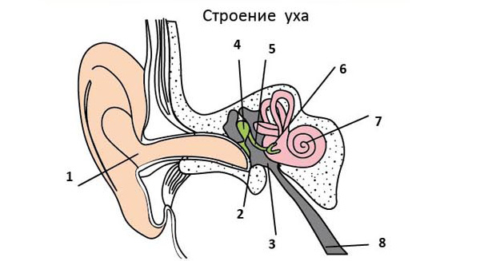

*Наружный отдел - ушная раковина и наружный слуховой проход (1).*

*Средний - три последовательно соединенные слуховые косточки: молоточек (4), наковальня (5) и стремечко (6).  
Внутренний - перепончатый лабиринт (улитка (7)).*

*Среднее ухо (3) сообщается с носоглоткой через слуховую (евстахиеву) трубу (8).*

|  |  |  |
| --- | --- | --- |
| **Части уха** | **Строение** | **Функции** |
| Наружное  ухо | Ушная раковина, наружный слуховой проход, барабанная перепонка. | Защитная (выделение серы). Улавливает звуки. Проведение звуковой вол­ны. Звуковые волны колеблют барабанную перепонку, а она - слуховые косточки. |
| Среднее ухо | Слуховые косточки (молоточек, наковальня, стремечко), Евстахиева труба. | Слуховые косточки проводят и усиливают звуковые колебания в 50 раз. Евстахиева труба, соединенная с носоглоткой, обеспечивает выравнивание давления на барабанную перепонку. |
| Внутреннее ухо | **Орган слуха:**  *Овальное и круглое окна.* *Костная улитка*, выстлан­ная изнутри эпителием, имеющим складку - мем­брану с расположенными под ней нервными клетка­ми - слуховыми рецепто­рами. Улитка заполнена жидкостью. *Кортиев орган-* слуховой рецептор. | Слуховые рецепторы, находящиеся в кортиевом органе, преобразуют звуковые сигналы в нервные импульсы, которые передаются в слуховую зону коры больших полушарий. |
| **Орган равновесия** (вестибулярный аппарат ): 3 полукруглых канала, отолитовый аппарат. | Воспринимает положение тела в пространстве и передает импульсы в продолговатый мозг, затем в вистибулярную зону коры больших полушарий; ответные импульсы помогают поддерживать равновесие тела. |

**Возрастные особенности органа слуха**

Закладка периферического отдела слуховой сенсорной системы начинается на 4-й неделе эмбрионального развития.

У 5-месячного плода улитка уже имеет форму и размеры, характерные для взрослого человека. К 6-му месяцу пренатального развития заканчивается дифференциация рецепторов.  
  
Несмотря на незрелость сенсорной системы уже в 8–9 месяцев пренатального развития ребенок воспринимает звуки и реагирует на них движениями.  
  
У новорожденных орган слуха не волне развит, и нередко считают, что ребенок рождается глухим. В действительности имеет место относительная глухота, которая связана с особенностями строения уха. Наружный слуховой проход у новорожденных короткий и узкий и поначалу расположен вертикально. До 1 года он представлен хрящевой тканью, которая в дальнейшем окостеневает, этот процесс длится до 10–12-ти лет. Барабанная перепонка расположена почти горизонтально, она намного толще, чем у взрослых. Полость среднего уха заполнена амниотической жидкостью, что затрудняет колебания слуховых косточек. С возрастом эта жидкость рассасывается, и полость заполняется воздухом. Слуховая (евстахиева) труба у детей шире и короче, чем у взрослых, и через нее в полость среднего уха могут попадать микробы, жидкости при насморке, рвоте и др. Этим объясняется довольно частое у детей воспаление среднего уха (отит).  
  
С первых дней после рождения ребенок реагирует на громкие звуки вздрагиванием, изменением дыхания, прекращением плача. На 2-м месяце ребенок дифференцирует качественно разные звуки, в 3–4 месяца различает высоту звуков в пределах от 1-ой до 4-х октав, в 4–5 месяцев звуки становятся условнорефлекторными раздражителями. К 1–2-м годам дети дифференцируют звуки, разница между которыми составляет 1–2, а к 4–5-ти годам – даже ѕ и Ѕ музыкального тона.  
Порог слышимости также изменяется с возрастом. У детей 6–9-ти лет он составляет 17–24 дБ, у 10–12-летних – 14–19 дБ. Наибольшая острота слуха достигается к среднему и старшему школьному возрасту (14–19 лет). У взрослого порог слышимости лежит в пределах 10–12 дБ.  
  
Чувствительность слухового анализатора к различным частотам неодинакова в разном возрасте. Дети лучше воспринимают низкие частоты, чем высокие. У взрослых до 40 лет наибольший порог слышимости отмечается при частоте 3000 Гц, в 40–50 лет – 2000 Гц, после 50 лет – 1000 Гц, причем с этого возраста понижается верхняя граница воспринимаемых звуковых колебаний.

**Нарушение слуха у детей**

**Тугоухость и ее причины**.

**Причины тугоухости**

1. Разные болезни ребенка. частично разрушающие орган слуха (скарлатина, корь, грипп, оспа, тиф, дифтерит, коклюш, золотуха, простуда, затяжной насморк, болезни носа, носоглотки).
2. Механические повреждения (удар по уху, сильный крик, поцелуй, попадание воды, насекомых, а также разных предметов в ухо).
3. В очень редких случаях слуховой аппарат неправильно развивается еще во внутриутробный период жизни.
4. Иногда это наблюдается у детей тугоухих или глухонемых родителей.

Из-за тугоухости не все звуки достигают коры мозга, и в ней образуются несовершенные кинестезические импульсы. Эти импульсы вызывают косноязычие.

В зависимости от степени понижения слуха происходит то или иное искажение речи.  
В результате исследования устанавливается степень тугоухости, что очень важно, как для воспитания, так и для лечения.

**Легкая степень** тугоухости не оказывает особого влияния ни на речь, ни на обучение вообще. Но знать о ней надо, особенна врачу, чтобы предупредить дальнейшее усиление тугоухости и развивать слух.  
**При умеренной степени** тугоухости речь окружающих воспринимается относительно хорошо. Такого ребенка берет на учет не только врач, но педагог.

**Значительная степень** тугоухости является большим препятствием для обучения ребенка в школе.

Если тугоухий слышит разговорную речь обычной силы не менее чем в 2 м учителя, при остальных нормальных способностях он может успешно обучаться в школе.

Но нельзя руководствоваться только голыми показателями исследования слуха. Многое зависит от умственного развития ребенка (он догадывается о многом, чего не дослышал, лучше «читает с лица»), от его внимания, интереса к занятиям.

**Особенности речи у тугоухих**

1. Тугоухие плохо слышат не только речь окружающих, но и свою собственную,

а следовательно, не могут контролировать слухом свое произношение.

1. У тугоухих наблюдаются искажения, пропуск, замена, иногда перестановка звуков. При этом из слов чаще выпадают безударные слоги и согласные звуки при стечении их.
2. Типичным для тугоухого является смешение звонких звуков с глухими, шипящих со свистящими, твердых с мягкими, нередко **с, з** с **т, д**; **т** с **к**.
3. Смешиваются слова, сходные по слоговому ритму, или слова, отличные только некоторыми звуками (пуговица — путается, пилка — вилка, взяли — брали и т. п.).
4. Из-за плохой слышимости безударных окончаний тугоухие нередко недоговаривают слова («заглатывают», «съедают» концы их), что ведет к путанице падежей и других форм языка.
5. Речь у тугоухих аграмматична. Структура некоторых слов изменяется настолько, что они становятся неузнаваемыми.
6. Речь тугоухих монотонная и глухая, так как они не улавливают ее интонации.

**Педагогам на заметку**

* В группе ребенок с нарушением слуха должен находиться поближе к педагогу, чтобы иметь возможность не только лучше слышать, но и видеть его артикуляцию («читать с лица», «с губ»).
* Общаясь с ним, учитель должен стоять так, чтобы лицо было видно ребенку.
* Прежде чем начать говорить что-либо, необходимо привлечь к своему лицу зрительное внимание, дождаться или добиться, чтобы тугоухий ребёнок на Вас посмотрел.
* Говорить с ребёнком нужно громко (но не крикливо).
* Говорить надо медленно, четко артикулируя звуки.
* Педагог должен повторять сказанное до тех пор, пока ребенок не поймет его.
* Всегда сами смотрите в лицо ребенку с нарушенным слухом при разговоре с ним, не только во время Вашего объяснения, но и когда слушаете его. Сразу повторяйте вслух его слова, как эхо, особенно если он задает вопрос.
* Во время общения старайтесь не прикрывать рот, не кивать головой, не размахивать руками (не жестикулировать).
* Необходимо добиваться от ребёнка громкой и отчётливой речи.

**СТРОЕНИЕ И ФУНКЦИИ ОРГАНА ОСЯЗАНИЯ**

Орган осязания не имеет определенного места локализации. Он расположен на поверхности кожи, а кожа покрывает все тело человека. Он есть даже на языке, который чувствует прикосновения и различает вкусы. Кожа представлена тремя слоями:

* эпидермис;
* дерма;
* гиподерма.

На поверхности кожи расположены нервные рецепторы. Нейроны лежат аксонами на поверхности кожи. При прикосновении происходит передача нервного импульса в мозг через сеть нервных клеток. Окончательная точка импульса – теменная доля коры больших полушарий мозга. При помощи таких рецепторов человек способен различать:

* размеры;
* форму;
* вибрацию;
* боль;
* тепло;
* холод.

**СТРОЕНИЕ ОРГАНА ВКУСА**

Вкусовые качества пищевых продуктов может определить орган вкуса, который представлен языком. Он располагается в ротовой полости, его прикрывают зубы, лежит между верхним и нижним небом. Движение языком обуславливается мышечными волокнами, ограничение происходит за счет подъязычной уздечки. Вкусовые рецепторы расположены по всех поверхности, каждый отдел отвечает за свой вкус.

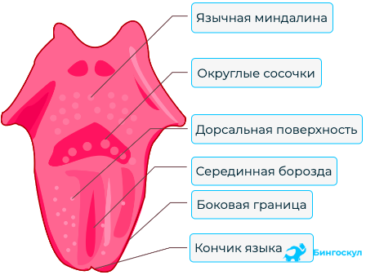

Все вещества имеют специфический вкус. Выделяют четыре основных:

* сладкое;
* соленое;
* кислое;
* горькое

Их сочетание создает различные вкусы. Рецепторы находятся на поверхности вкусовых почек, они расположены на поверхности вкусовых сосочков языка. На кончике языка рецепторы отвечают за сладкое, чуть выше соленое, кислые почки находятся по бокам, а горькие у корня языка, практически возле глотки.

Такое расположение сосочков не случайно. Эволюция предусмотрела рвотный рефлекс, особенно он обостряется если горькие продукты или веществ попадают на рецепторы. Это работает, как защитная реакция от горьких веществ.

**СТРОЕНИЕ ОРГАНА ОБОНЯНИЯ**

Отвечает за различие запахов. Имеет вид носа. Наружный орган имеет носовые ходы, выстланные ресничками. Нос также относится к органам дыхания, входит в состав дыхательной системы, играет роль проводника кислорода к дыхательным путям.

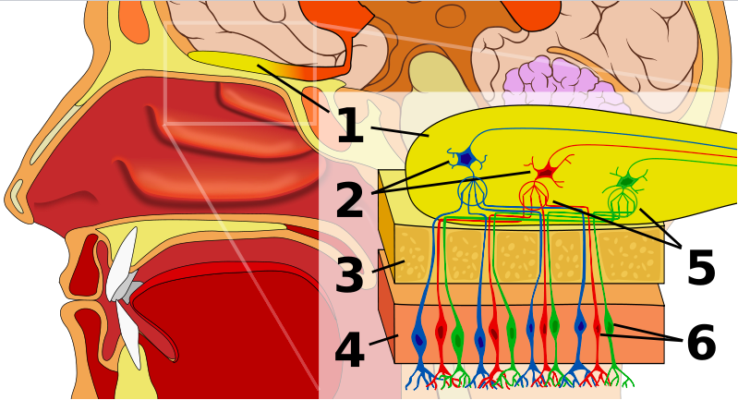Система обоняния человека. 1: Обонятельная луковица 2: Миндалины 3: Кость 4: Носовой эпителий 5: Клубочки 6: Обонятельные рецепторы

За обонятельные функции отвечают ресничные клеточки, погруженные в эпителий верхней части носовой полости. При помощи этик клеток, человек способен различать запахи. В биологии выделяют основные запахи:

* пряный;
* смолистый;
* гнилостный;
* цветочный;
* горелый;
* фруктовый.

Все остальные считаются комбинациями 6 основных запахов. Даже при низкой концентрации летучего веществ  в воздухе, обонятельные рецепторы передают сигналы через нервы в кору больших полушарий переднего мозга, расположенного в височной доле.

Рецепторы вкуса и обоняния относятся к хеморецепторам, их возбуждение начинается только при взаимодействии с молекулами летучих или растворенных веществ. Потому их можно называть хеморецепторами.

Все анализаторы тесно связаны между собой. Известно, что если один из рецепторов имеет определенные отклонения и неспособен полностью выполнять свою функцию, то другие развиваются сильнее.

Например, если человек рожден слепым, то обоняние и осязание у него развиты лучше, чем у других людей.